

Sistemas de información

**Breve descripción:**

El componente formativo trata sobre la importancia de la calidad y confiabilidad de los datos en los sistemas de información organizacional y gerencial. Destaca la necesidad de diferenciar entre datos e información, y cómo estos, al ser procesados adecuadamente, son fundamentales para la toma de decisiones y la eficiencia en la gestión de las organizaciones.

**Octubre 2024**

Tabla de contenido

Introducción 3

1. Información y datos 4

2. Los sistemas de información en la organización 6

Componentes del sistema de información en la organización 7

Clasificación de los sistemas de información en la organización 9

3. Sistemas de información en el nivel gerencial 14

Objetivos del SIG 14

Funciones del SIG 14

Estructura del SIG 15

El SIG en la estructura organizacional 15

Características del SIG 15

Síntesis 17

Material complementario 18

Glosario 19

Referencias bibliográficas 20

Créditos 21

Introducción

En las organizaciones, especialmente en su ámbito administrativo y gerencial, es crucial la calidad y confiabilidad de los datos e información que recolectamos, clasificamos, organizamos, evaluamos y transmitimos. Estos elementos no solo constituyen la base sobre la cual se desarrollan todas las actividades organizacionales, sino que también son esenciales para garantizar que las decisiones se tomen con base en un conocimiento preciso y oportuno. De esta manera, se asegura la efectividad del flujo de información en los procesos y procedimientos internos, lo que a su vez repercute en la eficiencia operativa y en la capacidad de la organización para responder a desafíos y oportunidades.

La información y los datos son insumos fundamentales para el análisis e interpretación, permitiendo a las diferentes áreas, en especial a la gerencia, tomar decisiones estratégicas que faciliten los ajustes necesarios, solucionen problemas o mejoren la funcionalidad para alcanzar el éxito organizacional.

Esta efectividad se logra mediante la implementación coherente de un sistema de información que integre y coordine las diferentes fuentes de datos, y que esté alineado con las necesidades y objetivos de la organización. La relación entre el sistema de información organizacional y el nivel gerencial es clave para garantizar que la información fluya correctamente y se utilice de manera óptima en la toma de decisiones.

# Información y datos

Los sistemas de información en las organizaciones dependen en gran medida de la calidad de la información y los datos que se manejan. Es fundamental diferenciar entre información y datos, ya que ambos son componentes esenciales en estos sistemas. El procesamiento de datos y su transformación en información se convierten en insumos fundamentales para la gestión de la comunicación organizacional y su adecuado tratamiento por parte de los miembros de la empresa, proporcionando un apoyo vital a la funcionalidad gerencial.

#### Diferenciación entre información y datos:

* **Definición de datos**

Los datos son símbolos que describen hechos, condiciones, valores o situaciones. Estos pueden incluir letras, números, signos ortográficos u otros símbolos que representen cantidades, medidas, palabras o descripciones. Sin embargo, los datos aislados no constituyen información.

#### Transformación de datos en información:

* **Organización**

Los datos deben organizarse en un conjunto.

* **Contexto**

Deben estar asociados a un contexto específico.

* **Relevancia**

Deben proporcionar información relevante relacionada con estados y asuntos financieros, tanto para uso interno como externo en la organización.

#### Transformación de datos en información:

* Es un conjunto de datos organizados y asociados dentro de un contexto que poseen un significado y representan un conocimiento o idea útiles para ejecutar una acción.
* La integración de estas características permite el análisis e interpretación de la información, generando el conocimiento necesario para la toma de decisiones y la ejecución de acciones pertinentes.
* Como recurso, la información es un insumo esencial que puede determinar el éxito o el fracaso de una organización.

Mientras que los datos son elementos básicos sin un contexto específico, la información surge cuando esos datos se organizan, contextualizan y se interpretan para ser útiles en la toma de decisiones y acciones dentro de la organización.

# Los sistemas de información en la organización

Los sistemas de información en una organización se fundamentan en la coherencia funcional entre la información, su manejo por parte del personal involucrado y los recursos disponibles para su movilización. Esta coherencia se refleja en las actividades y técnicas de trabajo empleadas para cumplir con los objetivos de la empresa.

Un sistema se define, según el Diccionario de la Real Academia Española, como un conjunto de elementos interrelacionados que, de manera ordenada, contribuyen a un objetivo específico. En el contexto organizacional, un sistema de información es un conjunto formal de procesos que operan con un conjunto estructurado de datos.

Estos procesos están diseñados para capturar, depurar, almacenar, recuperar, actualizar y procesar datos, con el fin de proporcionar, distribuir y transmitir información en el lugar y momento en que sea requerido en la organización.

* **Sistema de información**

Está compuesto por un conjunto de elementos integrados e interrelacionados cuyo objetivo es cumplir las funciones de capturar, depurar, almacenar, recuperar, actualizar y procesar datos.

* **Apoyo en la toma de decisiones**

Respalda las actividades de dirección y control, facilitando la toma de decisiones necesarias para desempeñar las funciones y procesos de negocio en consonancia con la estrategia de la empresa.

Además, un sistema de información incluye personas, datos, procesos y tecnologías de la información que interactúan para garantizar el flujo adecuado de información, indispensable para el correcto funcionamiento de la organización.

### Componentes del sistema de información en la organización

A continuación, se presentan los componentes principales de un sistema de información en la organización:

1. Componentes del sistema de información en la organización

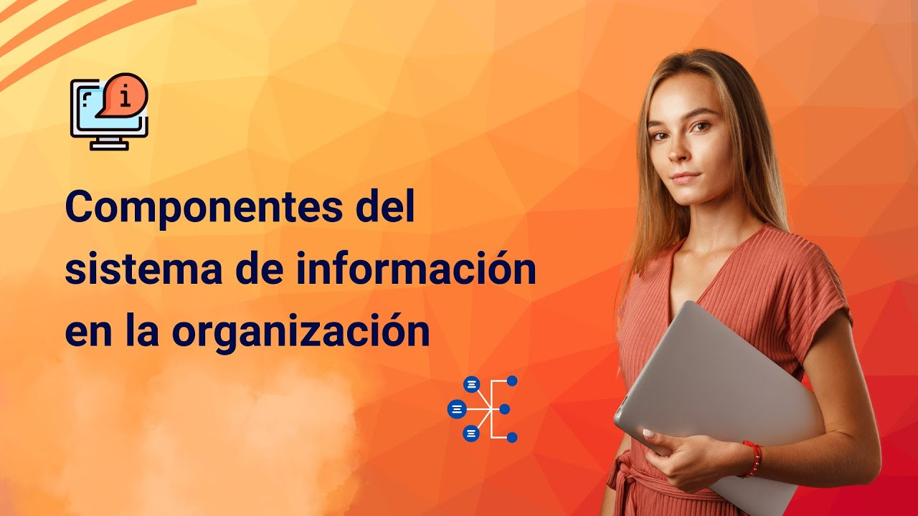

**[Enlace de reproducción del video](https://www.youtube.com/watch?v=EJ6ruqttscs)**

|  |
| --- |
| **Síntesis del video: Componentes del sistema de información en la organización** |
| Imaginen un día en la vida de una empresa moderna, donde cada empleado está conectado no solo a su escritorio sino a una red que los une a todos, sin importar en qué lugar del mundo se encuentren. Aquí es donde surge la pregunta: ¿Qué papel juega internet en la cultura organizacional?  Pensemos en Ana, una gerente de proyectos que trabaja con un equipo que se encuentra en varias ciudades; para Ana la intranet de su empresa es más que una simple herramienta, es el corazón de su día a día. Cada mañana, Ana accede a este espacio virtual donde puede consultar las últimas actualizaciones de sus proyectos, colaborar con sus colegas en tiempo real y acceder a los recursos necesarios sin pérdida de tiempo. Esta plataforma no solo le proporciona información, sino que lo hace de manera eficiente, oportuna y coordinada; lo que le permite tomar decisiones informadas y actuar rápidamente.  En la historia de Ana, se puede observar como la intranet facilita el acceso a la información y mejora la gestión diaria; pero más allá de eso, también es un reflejo de cómo una cultura organizacional sólida se nutre y se desarrolla en el entorno digital, promoviendo una colaboración fluida y un sentido compartido de propósito entre todos los miembros de la empresa. |

#### Estos componentes pueden clasificarse:

* **Individuos**

Son todas las personas que reciben y envían información dentro del sistema, asumiendo su tratamiento desde la perspectiva que tienen dentro y fuera de la organización.

* **Propietarios**

Son las personas que patrocinan y promueven el sistema.

* **Usuarios**

Son las personas dentro de la organización que utilizan el sistema para capturar, introducir, validar, transformar y almacenar datos e información. Este grupo es fundamental en el desarrollo de un sistema de información.

* **Datos e información**

El procesamiento de los datos permite transformarlos en información.

* **Diseñadores**

Expertos en tecnologías que resuelven las necesidades y restricciones manifestadas por los usuarios.

* **Constructores**

Especialistas en tecnologías encargados de construir el sistema.

* **Analistas**

Encargados de estudiar los problemas y necesidades de la organización para proponer mejoras.

* **Tecnologías de la información y la comunicación**

Soporte físico sobre el cual se desarrolla el sistema de información.

### Clasificación de los sistemas de información en la organización

Los sistemas de información no son esquemas cerrados que puedan aplicarse uniformemente a cualquier contexto, esperando que funcionen de la misma manera. Por el contrario, estos sistemas se desarrollan a partir de las necesidades específicas de cada sector, adaptándose según las características y requisitos particulares de cada organización. Se propone una clasificación de los sistemas de información en sub-sistemas funcionales, que se organizan según las funciones y actividades llevadas a cabo en las distintas áreas de la organización.

Sistema de información de marketing (SIM): sistema estructurado de datos, personas, procedimientos, métodos y herramientas de tecnología de la información diseñado para generar un flujo ordenado de información relacionada con los negocios y el entorno organizacional. Este sistema tiene como objetivo proveer información para la toma de decisiones en las áreas de marketing. Procesa la información en tres derivaciones principales:

* **Inteligencia de marketing**

Se encarga de recopilar información relevante sobre el entorno.

* **Información interna de mercadotecnia**

Recolectada dentro de la organización.

* **Comunicaciones de mercadotecnia**

Gestionan el flujo de información desde la organización hacia el entorno.

La información generada por este sistema pertenece al área estratégica de la organización. Estos sistemas de información son:

* **Sistema de información para directivos (SID)**

Proporciona información a los directivos sobre el desempeño global de la organización. Este sistema utiliza fuentes de información interna, provenientes de las áreas funcionales, y fuentes externas de gran utilidad para las jerarquías más altas.

* **Sistema de información de recursos humanos (SIRH)**

Permite recopilar y almacenar información relacionada con los recursos humanos, para luego distribuirla a quienes la requieran.

* **Sistema de información financiera (SIF)**

Proporciona información relacionada con los estados financieros y asuntos económicos para quienes la necesiten, tanto dentro como fuera de la organización.

Las necesidades de las organizaciones varían debido a diferentes factores, entre ellos los diferentes niveles jerárquicos que existen dentro de la organización, que generalmente no coinciden en cuanto a sus necesidades e intereses. Por esta razón, se propone la clasificación de los sistemas de información según cuatro niveles jerárquicos principales:

1. Niveles jerárquicos en una organización

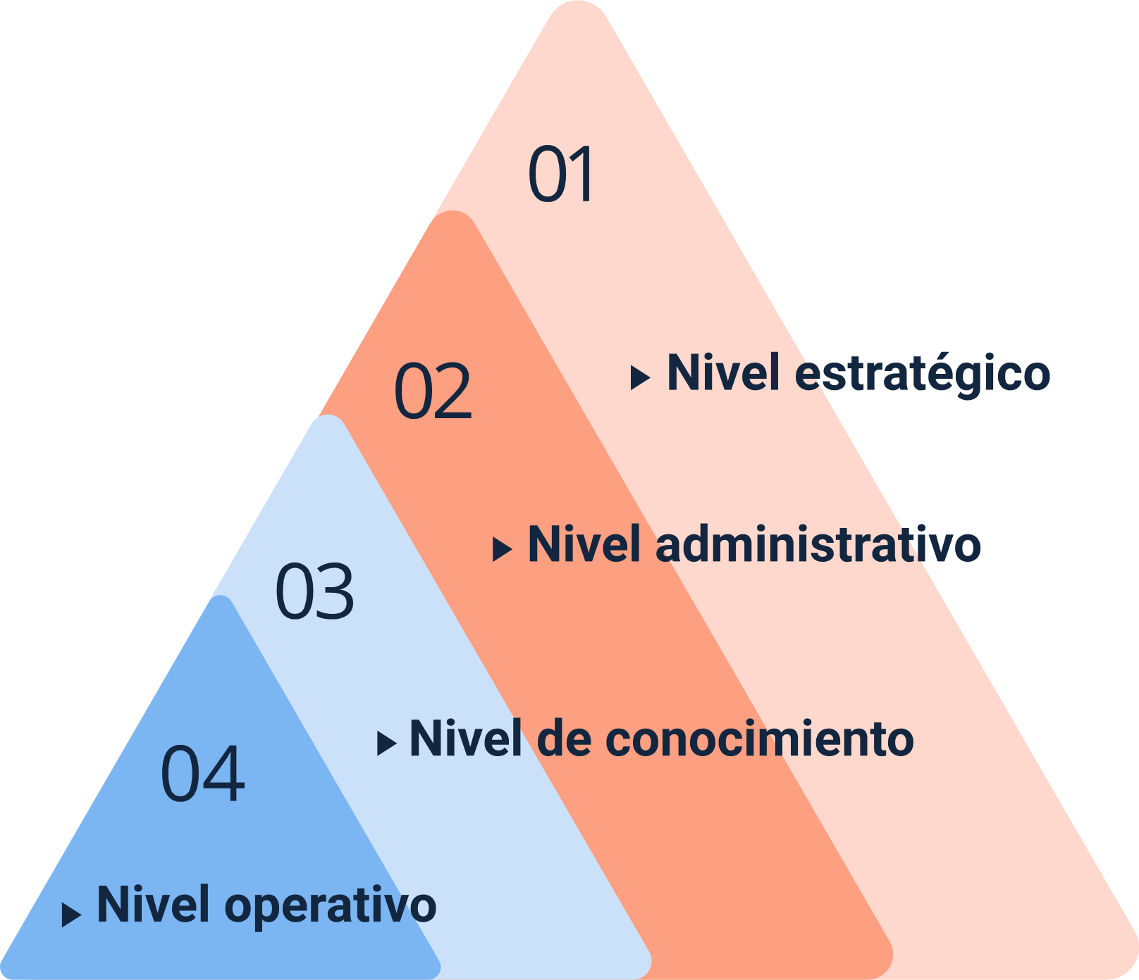

Cada uno de estos niveles requiere diferentes tipos de sistemas de información, que faciliten el flujo de datos y permitan una comunicación efectiva y funcional, beneficiando tanto a las personas encargadas de la toma de decisiones como a la gerencia y a toda la organización.

#### La clasificación en función del servicio ofrecido es:

* **Sistema de procesamiento de transacciones (TPS)**

Captura y procesa datos de las transacciones de negocios que se realizan diariamente en la organización. Es común en áreas como producción y contabilidad, donde se siguen procedimientos definidos.

* **Sistema de información gerencial o de gestión (MIS o SIG)**

Recolecta y procesa información para elaborar informes orientados a la gestión, basándose en el procesamiento de transacciones y operaciones de la organización. Este sistema es esencial para el nivel administrativo.

* **Sistema de trabajo del conocimiento (WKS)**

Promueve la creación de nuevos conocimientos, especialmente en la creación de nuevos productos y servicios. Ejemplos de este sistema se encuentran en las áreas de diseño y marketing.

* **Sistema de oficina**

Son aplicaciones informáticas que permiten la comunicación y gestión de la información, facilitando el trabajo de quienes la crean, almacenan, procesan y distribuyen.

Los sistemas de oficina típicos gestionan y administran documentos a través de herramientas como procesamiento de texto, digitalización de documentos, programación electrónica y comunicación a través de correo electrónico y videoconferencias. Estos sistemas permiten incrementar la productividad y apoyar las actividades de coordinación y comunicación.

# Sistemas de información en el nivel gerencial

El sistema de información gerencial (SIG) es crucial para la organización, ya que integra y recopila información de todas las áreas, lo que permite a la gerencia ampliar su perspectiva cuando enfrenta desafíos o necesita implementar mejoras. Este sistema es fundamental para la recolección, análisis y emisión de información, siendo un eje central en la toma de decisiones estratégicas.

#### Definición del sistema de información gerencial (SIG)

El SIG representa la interacción de diversos sistemas dentro de una organización para recolectar información estratégica y facilitar la toma de decisiones, con el objetivo de mejorar la productividad organizacional. Este sistema utiliza herramientas tecnológicas y de comunicación para transformar datos en información útil, proporcionando resúmenes e informes sobre las operaciones básicas.

### Objetivos del SIG

El SIG tiene como principal objetivo proporcionar informes detallados sobre el desempeño de la organización. Estos informes son utilizados por la gerencia para supervisar, controlar, y predecir el desempeño futuro de la empresa. Los SIG sintetizan la información aportada por otros sistemas de procesamiento de transacciones, convirtiéndola en informes de gestión.

### Funciones del SIG

El SIG responde a las necesidades organizacionales planteando estrategias con el apoyo de tecnologías de la información y la comunicación. Sus funciones básicas incluyen:

* Entregar información de manera oportuna a los gerentes.
* Proporcionar información esencial para la toma de decisiones.
* Mantener disponibles informes y resúmenes necesarios para la resolución de problemas.
* Cumplir con estándares de calidad, oportunidad, cantidad y relevancia en la información procesada.

### Estructura del SIG

El flujo de información en el SIG se organiza en una estructura vertical, similar a una pirámide, que muestra cómo la información se distribuye a través de diferentes niveles jerárquicos dentro de la organización.

### El SIG en la estructura organizacional

Dentro de la organización, los distintos niveles jerárquicos requieren diferentes tipos de información. El SIG, ubicado a nivel administrativo, se encarga de seguimiento, control, toma de decisiones y administración de recursos. La información generada a este nivel es una herramienta clave de planificación, que mejora la productividad mediante un control diario eficiente.

### Características del SIG

La información en un SIG debe ser accesible, comprensible, precisa, clara y verificable para asegurar resultados positivos. Los SIG generan decisiones estructuradas en niveles operativos y administrativos, y son esenciales para la planificación estratégica. Estos sistemas, generalmente orientados internamente, se basan en flujos de datos ya existentes en la organización, apoyando el control y la gestión diaria de las operaciones.

En las organizaciones, especialmente en el nivel gerencial, la calidad y confiabilidad de los datos e información son fundamentales para la efectividad del flujo de información en los procesos internos. Es crucial distinguir entre información y datos, y comprender la importancia del procesamiento de datos para su transformación en información.

Un tratamiento adecuado de la información es esencial para la toma de decisiones, la cual es una responsabilidad compartida por todos en la organización, convirtiendo a cada miembro en un agente de cambio hacia el éxito organizacional.

Síntesis

A continuación, se presenta una síntesis de la temática estudiada en el componente formativo.

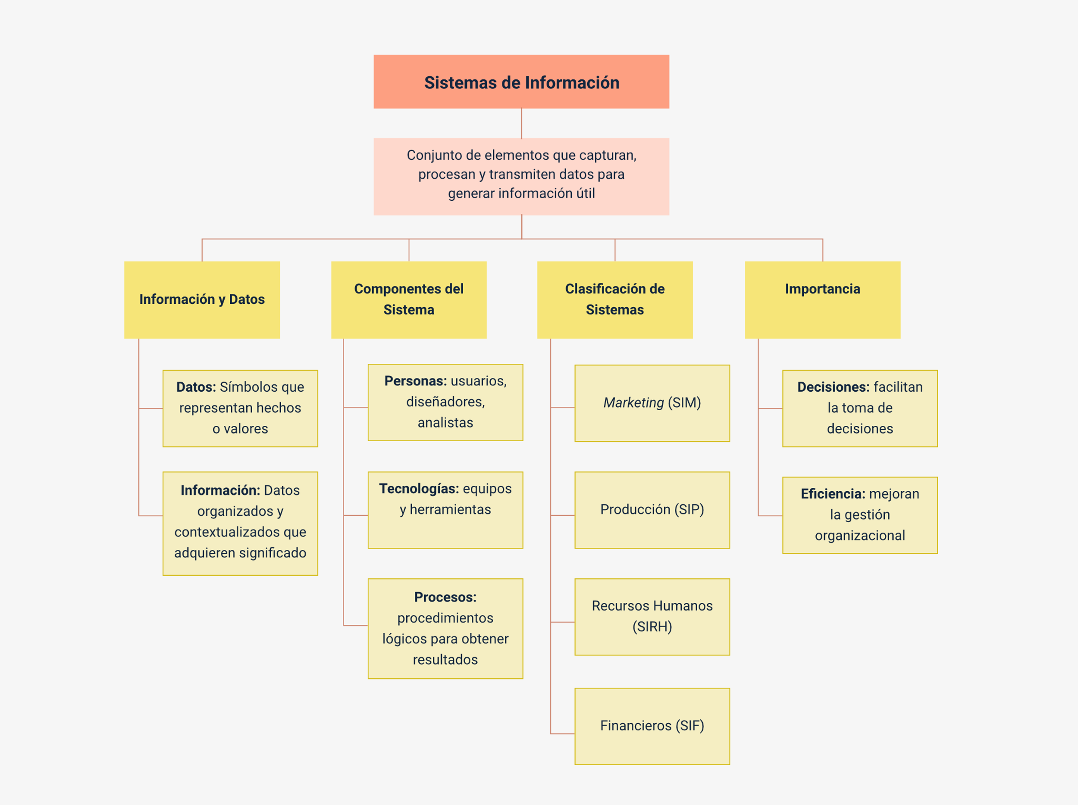

Material complementario

| Tema | Referencia APA del Material | Tipo de material  (Video, capítulo de libro, artículo, otro) | Enlace del recurso o  Archivo del documento o material |
| --- | --- | --- | --- |
| Información y datos | Innovación Aprendizaje. (2016). Video: Los datos y la información. [Archivo de video] Youtube. | Video | <https://www.youtube.com/watch?v=IEx7KVfOqfM> |
| Los sistemas de información en la organización | Ecosistema de Recursos Educativos Digitales SENA. (2021). Sistemas de información. | Video | <https://www.youtube.com/watch?v=n9kqKg1tDV0> |
| Los sistemas de información en la organización | Albós Raya, A. (2019). Introducción a los sistemas de información en las organizaciones. UOC. | Documento | <https://openaccess.uoc.edu/bitstream/10609/148041/2/IntroduccionALosSistemasDeInformacionEnLasOrganizaciones.pdf> |
| Sistemas de información en el nivel gerencial | Dirección de Educación en Línea. (2019). Sistemas Gerenciales - Sistemas de información y de gestión empresarial - Udla en línea. [Archivo de video] Youtube. | Video | <https://www.youtube.com/watch?v=4H5t2CL6FZUv> |
| Sistemas de información en el nivel gerencial | Périssé, M. (s.f.). Sistemas de información gerencial. | Documento | <https://www.regionpiura.gob.pe/documentos/bases/PphpSuzzy0.PDF> |

Glosario

**Entrada**: elementos que ingresan al sistema desde el entorno con el objetivo de ser procesados al interior del mismo.

**Información**: conjunto de datos procesados que posibilita el conocimiento de algún hecho o fenómeno.

**Procesamiento**: mecanismo utilizado para convertir las entradas en salidas, produciendo cambios y agregando valor y utilidad a los elementos procesados.

**Retroalimentación**: función inherente al sistema de información que compara las salidas con estándares o criterios establecidos, ejerciendo control sobre el sistema.

**Salida**: elementos resultantes o beneficios obtenidos de la transformación ocurrida durante el procesamiento.

**SIG**: sistemas de información gerencial que asisten en la toma de decisiones y facilitan estrategias para aumentar la productividad de la organización, también conocidos como Business Intelligence.

**Sistema**: conjunto de elementos dinámicamente relacionados entre sí, en el que se ejecuta una actividad para alcanzar un objetivo. Opera sobre entradas y provee salidas procesadas en el contexto en el que está inserto.

**Sistema de información**: sistema especializado cuyos elementos se interrelacionan para recolectar, procesar y difundir datos e información en pro del cumplimiento de un objetivo establecido dentro del sistema mismo.

Referencias bibliográficas

Andreu, R., Ricart, J., & Valor, J. (1996). Estrategia y sistemas de información (2ª ed.). McGraw-Hill.

Arjonilla, D., Sixto, J., Medina, G., & José, A. (2002). La gestión de los sistemas de información en la empresa. Madrid: Ediciones Pirámide.

Fernández, V. (2006). Desarrollo de sistemas de información: Una metodología basada en el modelado. Catalunya: Universitat Politècnica de Catalunya.

Laudon, J., & Laudon, K. (2004). Sistemas de información gerencial (8ª ed.). México: Pearson Educación.

Ponjuan, G. (2004). Sistemas de información: Principios y aplicaciones. La Habana.

Whitten, J., Bentley, L. D., & Dittman, K. (2004). System analysis & design methods (International edition).

Créditos

| Nombre | Cargo | Centro de Formación y Regional |
| --- | --- | --- |
| Milady Tatiana Villamil Castellanos | Responsable del ecosistema | Dirección General |
| Olga Constanza Bermúdez Jaimes | Responsable de línea de producción | Centro de Servicios de Salud - Regional Antioquia |
| José Herney Sánchez Pizarro | Experto temático | Centro de Diseño e Innovación Tecnológica Industrial - Regional Risaralda |
| Paola Alexandra Moya Peralta | Evaluadora instruccional | Centro de Servicios de Salud - Regional Antioquia |
| Yerson Fabián Zárate Saavedra | Diseñador de contenidos digitales | Centro de Servicios de Salud - Regional Antioquia |
| Jhon Jairo Urueta Álvarez | Desarrollador full stack | Centro de Servicios de Salud - Regional Antioquia |
| Cristhian Giovanni Gordillo Segura | Intérprete lenguaje de señas | Centro de Servicios de Salud - Regional Antioquia |
| Laura Gisselle Murcia Pardo | Animador y productor multimedia | Centro de Servicios de Salud - Regional Antioquia |
| María Carolina Tamayo López | Locución | Centro de Servicios de Salud - Regional Antioquia |
| Jaime Hernán Tejada Llano | Validador de recursos educativos digitales | Centro de Servicios de Salud - Regional Antioquia |
| Daniel Ricardo Mutis Gómez | Evaluador de contenidos inclusivos y accesibles | Centro de Servicios de Salud - Regional Antioquia |
| Margarita Marcela Medrano Gómez | Evaluador de contenidos inclusivos y accesibles | Centro de Servicios de Salud - Regional Antioquia |